# Neues Projekt anlegen

Ein Mausklick auf die entsprechende Schaltfläche öffnet ein Dialogfenster mit einigen Eingabe- bzw. Auswahlfeldern:

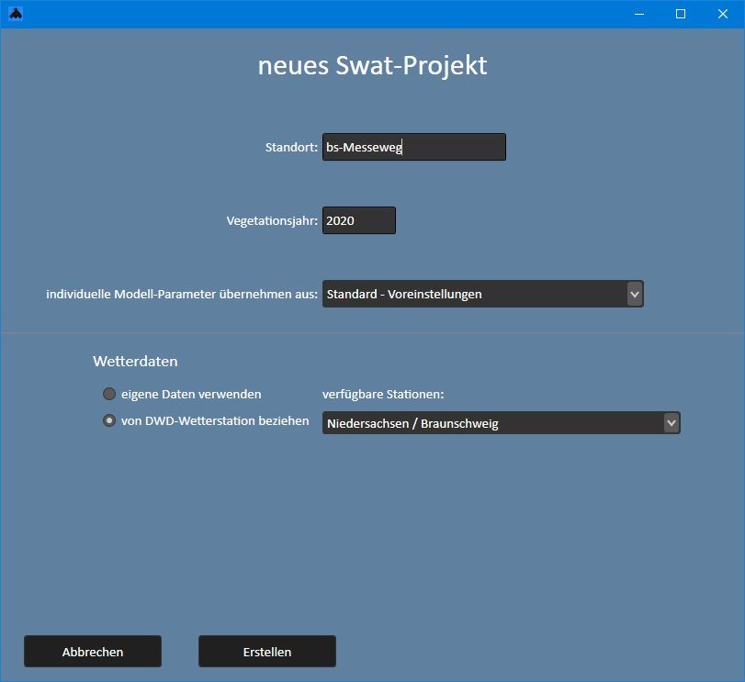

neues Projekt

Der Name des neuen Projektes ergibt sich aus dem **Standort** und dem **Vegetationsjahr**. Die Kombination aus diesen beiden Angaben muss neu und einzigartig sein. Sollte bereits ein gleichnamiges Projekt existieren, werden beide Eingabefelder als unzulässig gekennzeichnet.

Ein Swat-Projekt kann neben Monitoring- und Wetterdaten auch standortspezifische Anpassungen enthalten. Wenn Sie in der Vergangenheit gute Erfahrungen mit eigenen Anpassungen gemacht haben, können Sie den kompletten Parametersatz bereits hier aus einem bestehenden in das neue Projekt übernehmen, ein Mausklick auf das Eingabefeld '**individuelle Modell-Parameter übernehmen aus**' öffnet eine Dropdown-Liste mit bereits existierenden Swat-Projekten zur Auswahl. Die Modell-Parameter können auch noch zu einem späteren Zeitpunkt an anderer Stelle importiert und bearbeitet werden. Ausführlicher beschrieben ist das im Abschnitt 'Individuelle Modell-Parameter'. Solange Sie sich jedoch nicht über die möglichen Folgen von Parameter-Änderungen im Klaren sind, sollten Sie es bei den Standard-Voreinstellungen belassen.

Bei den **Wetterdaten** haben Sie die Wahl zwischen eigenen Daten, die Sie anschließend selbst händisch oder über die Zwischenablage in das Wetter-Arbeitsblatt eintragen müssen, und dem Bezug von Daten vom Deutschen Wetterdienst.

Haben Sie letzteres ausgewählt, erscheint eine Drop-Down-Liste mit den nach Bundesländern geordneten agrarmeteorologischen Wetterstationen des DWD, aus denen Sie die Ihnen nächstliegende auswählen sollten.

Beim Erstellen eines Projektes für das aktuelle Jahr werden beim Bezug von DWD-Wetterdaten die die täglichen Mittelwerte der letzten zehn Jahre berechnet und in die 'Prognose'-Spalten des Wetter-Arbeitsblattes übertragen.

**Hinweis:** Leider erfassen längst nicht alle DWD-Stationen (durchgehend) auch die für die Modellierung wichtige Bodentemperatur, es kann also sein, dass Sie zunächst mehrere Stationen ausprobieren müssen.

Sobald alle Angaben vollständig sind, wird die Schaltfläche "Erstellen" aktiv, ein Mausklick darauf erzeugt das neue SWAT-Projekt. Beim Bezug von DWD- Wetterdaten dauert der Import vom DWD-Server noch ein paar Sekunden.